**Pavadinimas** Reakcijos greičio tyrimas

**Dalykas** Chemija

**Klasė** IV gimnazijos

**Pasiekimų sritis**

Gamtamokslinis tyrinėjimas (C),

Gamtos objektų ir reiškinių pažinimas (D),

**Mokymo(si) turinio tema** Cheminės reakcijos.

**Ilgalaikio plano dalis** Vidutinio reakcijos greičio apskaičiavimas. Temperatūrinis reakcijos greičio koeficientas.

**Valandų skaičius nurodytas ilgalaikiame plane** 1

**Mokymosi uždaviniai (pamatuojami) ir vertinimo kriterijai**

* 1. Praktiškai tiria reakcijos greičio priklausomybę nuo: reagentų prigimties, lietimosi paviršiaus ploto, reaguojančių medžiagų koncentracijos, temperatūros.
  2. Praktiškai tiria ir apskaičiuoja vidutinį reakcijos greitį.
  3. Geba parinkti tinkamesnį katalizatorių, remiantis empiriniais bandymų duomenimis.
  4. Apskaičiuoja reakcijos greičio pokytį, keičiant temperatūrą.

**Galimi mokymo(si) metodai, siūloma veikla**

Praktiškai ištirti reakcijų greičio priklausomybes nuo skirtingų sąlygų pagal pateiktą aprašymą.

**Mokymui(si) skirtas turinys, pateikiamas tekstu, vaizdu, su nuorodomis ir pan.**

**CHEMINIŲ REAKCIJŲ GREITĮ LEMIANTYS VEIKSNIAI**

Reakcijų greičiai priklauso nuo daugelio veiksnių, iš kurių galima išskirti: 1) reaguojančių medžiagų prigimtį (medžiagų aktyvumą), 2) lietimosi paviršiaus plotą, 3) reaguojančių medžiagų koncentraciją, 4) temperatūrą, 5) katalizatoriaus poveikį.

**Darbo tikslas**

Nustatyti, kaip pasikeičia cheminių reakcijų greičiai, pakeičiant vieną iš reakcijos greičiui įtakos turinčių veiksnių.

**Darbo eiga**

**1)** Paimkite du mėgintuvėlius. Į vieną įpilkite acto rūgšties CH3COOH, į kitą – druskos rūgšties HCl. Įdėkite po vienodą gabalėlį marmuro CaCO3. Nustatykite, kurios rūgšties, acto ar druskos, reakcijos su marmuru greitis yra didesnis, spręsdami pagal išsiskiriančių dujų greitį. Padarytkite išvadą, kuri iš rūgščių yra stipresnė.

|  |
| --- |
|  |

Parašykite reakcijų, vykusių tarp marmuro ir rūgščių, bendrąsias lygtis.

|  |
| --- |
|  |

**2)** Paimkite du mėgintuvėlius. Į vieną įdėkite marmuro gabalėlį, į kitą – marmuro miltelius. Įpilkite acto rūgšties. Nustatykite, kokiu pavidalu, gabalėliais ar milteliais, marmurasgreičiau reaguoja su rūgštimi. Paaiškinkite, kas turi įtakos reakcijos tarp marmuro ir rūgšties greičiui šiuo atveju.

|  |
| --- |
|  |
|  |

**3)** Paimkite du mėgintuvėlius. Į vieną įpilkite koncentruotesnį, į kitą – praskiestesnį druskos rūgšties tirpalą. Įdėkite po gabalėlį marmuro. Nurodykite, kaip nuo koncentracijos priklauso druskos rūgšties reakcijos su marmuru greitis.

|  |
| --- |
|  |
|  |

**4)** Paimkite du mėgintuvėlius su vienodos koncentracijos acto rūgštimi. Vieno mėgintuvėlio turinį pakaitinkite, kitą palikite kambario temperatūroje. Įdėkite po gabalėlį marmuro. Kaip temperatūros kėlimas paveikia reakcijos greitį tarp acto rūgšties ir marmuro?

|  |
| --- |
|  |

Reakcijos greičio priklausomybės nuo temperatūros formulė.

$$\frac{v_{1}}{v_{2}}=γ^{\frac{∆T}{10}}$$

Pagal formulę apsiskaičiuokite, kiek kartų padidėja reakcijos greitis, pakėlus temperatūrą nuo 20 °C iki 90 °C, jei reakcijos temperatūrinis greičio koeficientas (γ) yra 2.

|  |
| --- |
|  |
|  |

**5)** Nustatykite, kuri medžiaga tinkamesnė kaip katalizatorius, vandenilio peroksido H2O2 skilimo reakcijos greičiui padidinti: a) MnO2, b) KI. Išmatuokite 5 ml vandenilio peroksido tirpalo ir įpilkite į mėgintuvėlį. Įberkite žiupsnelį mangano dioksido MnO2, greitai užkimškite mėgintuvėlį kamščiu su dujų nuvedamuoju vamzdeliu, pradėkite matuoti laiką ir surinkite 25 ml dujų vandens išstūmimo būdu kaip parodyta paveikslėlyje. Išmatuokite, kiek laiko užtruko dujų rinkimas. Tą patį pakartokite su kita medžiaga – KI.

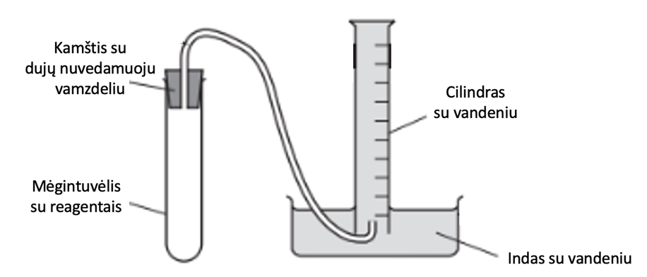

Užrašykite, su kuria medžiaga reakcija vyko greičiau ir parašykite vandenilio peroksido skilimo reakcijos bendrąją lygtį.

|  |
| --- |
|  |

Pagal išsiskyrusių dujų tūrį apskaičiuokite vidutinį reakcijos (ml/s) greitį su kiekviena medžiaga.

|  |  |
| --- | --- |
| **MnO2** | **KI** |
|  |  |

**Išvados**

Remdamiesi gautais darbo rezultatais, padarykite išvadas, kaip reakcijos greitis priklauso nuo temperatūros, koncentracijos, reagentų prigimties ir jų lietimosi paviršiaus ploto.

|  |
| --- |
|  |
|  |
|  |
|  |

**Siūloma papildoma medžiaga / literatūra / skaitmeninės mokymo priemonės (SMP)**

VBE užduotys: https://www.nsa.smm.lt/egzaminai-ir-pasiekimu-patikrinimai/brandos-egzaminai/egzaminu-uzduotys/

**Reikalingi materialiniai ir technologiniai ištekliai**

Laikmatis, spiritinė lemputė, degtukai, mėgintuvėliai, mėgintuvėlio laikiklis, matavimo cilindras (50 ml), kamštis su dujų nuvedamuoju vamzdeliu, kristalizatorius ar kitas indas dujų rinkimui vandens išstūmimo būdu, marmuro CaCO3 gabaliukai ir milteliai, acto rūgšties tirpalas, druskos rūgšties tirpalas, vandenilio peroksido tirpalas (3 %), MnO2, KI.

Parengė mokytojas metodininkas Romanas Voronovič